中國工業工程學會 2017 全國「工業工程與管理」碩士
論文競賽
《初審結果公告》
由本會主辦之 2017 全國「工業工程與管理」碩士論文競賽於 5 月 31日已截止報名。本次碩士 論文競賽依報名論文之主題分為五組(人因工程與設計組及服務系統與科技管理組因報名件數較少，依競賽辦法及參考往年作法，予以併組審查)。決審方式及進入決審名單如下:
[決審方式]
(1) 時間:6 月 29 日 (四) 下午 12:50~13:20 報到 (地點:東海大學人文大樓-H206教室前)
下午 13:30~16:30 各組口頭報告下午 16:30~17:00 學會工作人員計算各組成績及印製獎狀 下午 17:00~17:30 頒獎典禮(頒發獎狀與獎金)
【請參賽者於 17:00 前至頒獎典禮會場等候!】
(2) 簡報地點: 東海大學人文大樓-Ｈ大樓(台中市台灣大道四段1727號)
(3) 頒獎典禮地點:東海大學語文館 (LAN007演講聽)
(4) 共分五組進行口頭簡報，每位初審通過者 12 分鐘 Presentation、3 分鐘 Q&A。
註: (i)簡報時間剩 2 分鐘時，會舉牌提醒。簡報時間結束，將按鈴中止，請立刻停止簡報! (ii)若報告時叫號未到，則由下一位參賽者上台報告，待最後一位報告完後再度叫尚未報告者編 號， 若仍不在場，則以棄權論。(5) 評審項目:論文研究動機、方法與過程、創新性、實用性、預期效益、口頭表達及應答能力等。 (6) 決審須參賽者本人到場進行報告，否則視同棄權。(7) 簡報內容請匿名處理，即勿揭露論文之校系、指導教授與作者等資訊，並請於 6 月 23 日(五) 前將簡報檔(PPT 或 PDF 格式)寄至ciie2017thesis@gmail.com。檔名請以論文編號命名(例 如: 作業 01 或 服務 01 )。 (8) 決審地點位置圖
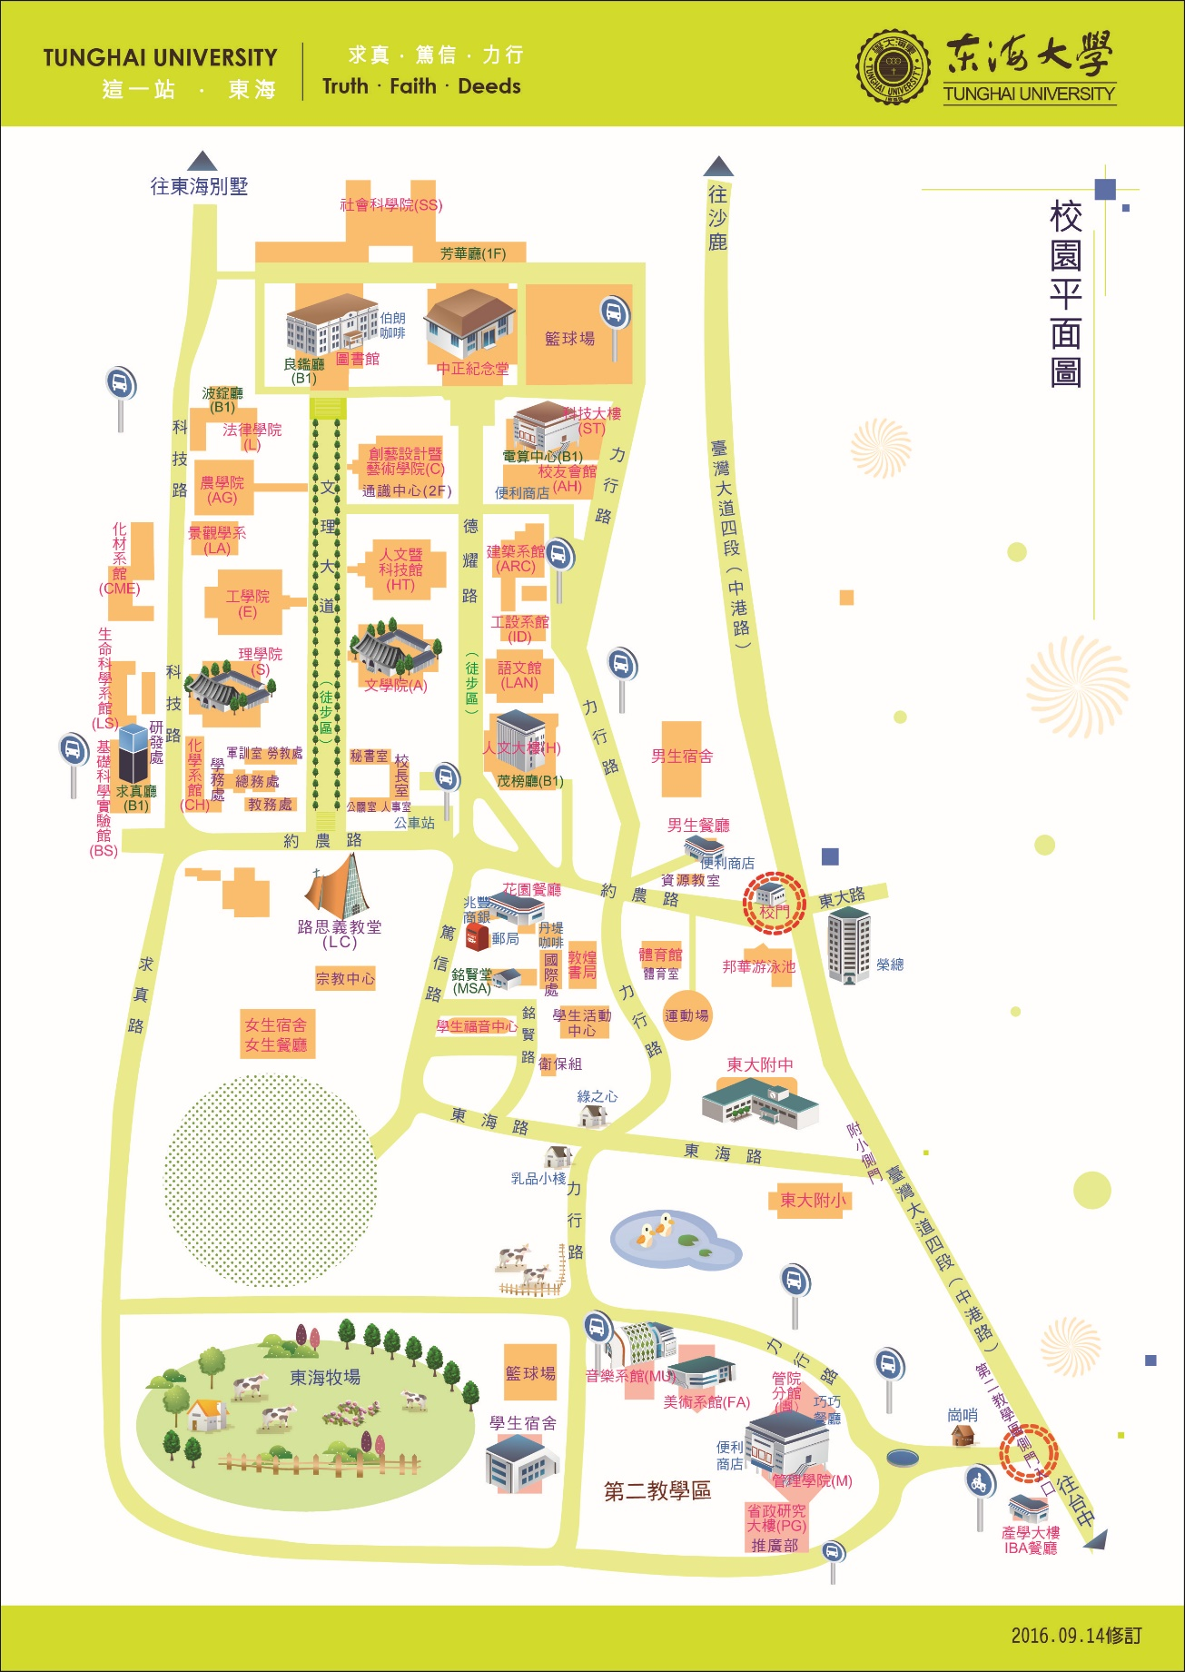
(9) 第一階段之初審採匿名方式進行審查，經評審委員評定後，依初審結果各組進入決審之論文如下 (依報名編號排序)。

人因工程與設計+服務系統組 (簡報地點:東海大學人文大樓二樓H205教室)
編號 | 論文名稱 | 簡報時間
人因01 | 車輛側向碰撞警示之時間點與性別對駕駛行為的影響 | 13:30~13:45
人因02 | 軍用頭盔之人因工程測試與評估 | 13:45~14:00
人因03 | 內衣材質於不同行軍負重下對耗氧及舒適性之影響 | 14:00~14:15
人因04 | 文化人物誌：描繪文化之工具發展與評估以輔助文化產品設計 | 14:15~14:30
中場休息 |  | 14:30~14:45
服務06 | 以留言內容為基礎之留言主題趨向分析模式 | 14:45~15:00
服務08 | 基於萃智的系統化專利迴避再生與強化手法 | 15:00~15:15
服務09 | 產品具隨機需求下售後服務之服務時間保證與產能決策 | 15:15~15:30
服務12 | 運用間隔時間為基之序列演算法探討史蒂芬強生症候群病患罹病前之拿藥序列 | 15:30~15:45

生產系統組 (簡報地點:東海大學人文大樓 二樓H206教室)
編號 | 論文名稱 | 簡報時間
生產04 | 不確定環境下多目標供應鏈網路規劃決策 | 13:30~13:45
生產06 | 具調整機制之計量型重複群集抽樣計畫 | 13:45~14:00
生產07 | 整合應用機器學習方法以分類多重輸入多重輸出系統之混合管制圖型樣 | 14:00~14:15
生產08 | 多項商品搭售與預留銷售之定價問題研究 | 14:15~14:30
生產09 | 機台健康指標於異常偵測與診斷: 以半導體封裝廠為實證 | 14:30~14:45
中場休息 |  | 14:45~15:00
生產10 | 半導體製程錯誤偵測與分類之大數據分析架構 | 15:00~15:15
生產11 | 高精密金屬遮罩蝕刻製程智慧製造系統之研究 | 15:15~15:30
生產15 | 以模擬最佳化求解自行車鏈條生產系統之批量決策問題 | 15:30~15:45
生產17 | 探針卡產業鑽孔製程之品質預測模型架構 與實證研究 | 15:45~16:00
生產18 | 特殊應用積體電路逐批良率預測與品管 | 16:00~16:15
生產20 | 使用隨機漫步在壓縮感知上解決半導體產業晶圓圖儲存量問題 | 16:15~16:30
作業研究組 (簡報地點:東海大學人文大樓 二樓H207教室)
編號 | 論文名稱 | 簡報時間
作業02 | 考慮自動倉儲設備之迴流式混合流程型生產排程問題 | 13:30~13:45
作業04 | 複合型災害疏散路網重建模型之研究-以核電廠災害事件與天然災害為例 | 13:45~14:00
作業06 | 以穩健最佳化分析航班與卸載道之指派問題 | 14:00~14:15
作業07 | 出境航班與轉盤型卸載道之指派問題 | 14:15~14:30
作業08 | 運用隨機規劃於農產品產銷決策之分析 | 14:30~14:45
中場休息 |  | 14:45~15:00
作業12 | 年齡回溯法下雙租賃設備之最佳預防保養策略 | 15:00~15:15
作業14 | 建構啟發式演算法求解有軟硬限制之最佳化問題：以醫護人員排班問題為例 | 15:15~15:30
作業17 | 以動態對偶演算法解決最佳化容量覆蓋問題 | 15:30~15:45
作業18 | 以ATC為基礎之派工法則探討最小化加權總延遲時間平行機台排程問題 | 15:45~16:00
作業19 | 預測性與修復性維修外包下的通路合作 | 16:00~16:15

資訊系統組 (簡報地點:東海大學人文大樓 二樓H208教室)
編號 | 論文名稱 | 簡報時間
資訊01 | 顧客自發的催化劑：社群網站連鎖反應式-以社群網站Facebook為例 | 13:30~13:45
資訊02 | 異質車載雲端之資源分配問題 | 13:45~14:00
資訊04 | 利用影像處理技術篩選半導體關鍵參數與晶圓分類之研究 | 14:00~14:15
資訊05 | 缺損修復演算法在頭顱骨修復技術之研究 | 14:15~14:30
資訊07 | 設計與建構基於指數分配之壽命績效驗收抽樣計畫及操作平台 | 14:30~14:45
中場休息 |  | 14:45~15:00
資訊09 | 運用資料分群於分析隱藏馬可夫狀態數量之研究 | 15:00~15:15
資訊10 | 面板缺陷分布圖之資料挖礦分析架構 | 15:15~15:30
資訊11 | 非凌駕式排序基因演算法演化結果之分析 | 15:30~15:45
資訊13 | 建構多元感測器之深度學習模型及錯誤偵測與分類之實證研究 | 15:45~16:00
資訊15 | 快速且精準之時間序列分群演算法 - 透過精準群心選擇 | 16:00~16:15

實務個案組 (簡報地點:東海大學人文大樓 二樓H209教室)
編號 | 論文名稱 | 簡報時間
實務01 | 運用資料探勘於社群網路廣告投放效果之研究 | 13:30~13:45
實務02 | 運用資料探勘技術建立宅配貨運業車輛零組件預測性更換決策支援 | 13:45~14:00
實務03 | 管理會計與精實改善之關係探討—以光學眼鏡製造為例 | 14:00~14:15
實務05 | 整合六標準差及精實生產於ISO 9000品質管理系統 | 14:15~14:30
中場休息 |  | 14:30~14:45
實務07 | 以模擬最佳化求解自行車鏈條之CONWIP拉式系統設計 | 14:45~15:00
實務08 | 結合模擬與模糊多屬性決策方法求解汽車燈具製造廠導入精實物流設計問題 | 15:00~15:15
實務09 | 工具機組裝廠之生產規劃決策最佳化初探 | 15:15~15:30

